Bubble or Boom - warum wir in den USA von einem Boom ausgehen

Kommentar von Jeff Schulze, Head of Economic and Market Strategy bei ClearBridge Investments, Teil von Franklin Templeton

Ob sich eine Aktienmarktblase bildet, ist für Anleger zu einer zentralen Frage geworden. Wir gehen davon aus, dass aufgrund einer günstigen Politik und einer gesunden Konsumnachfrage, die das Gewinnwachstum stützt, ein Boom bevorstehen könnte.

Die Geschwindigkeit, mit der der S&P 500 Index seit den Tiefstständen im April um 35 % gestiegen ist, hat viele Anleger überrascht, darunter auch uns. Nahezu alle traditionellen Bewertungskennzahlen deuten darauf hin, dass der Markt teuer ist: Das Kurs-Gewinn-Verhältnis (KGV) für die nächsten 12 Monate liegt derzeit bei 22,8, einem Niveau, das zuvor nur während der Technologieblase Ende der 1990er Jahre zu beobachten war. Zwar gibt es durchaus Anzeichen für eine Überhitzung, doch andere Faktoren deuten darauf hin, dass der jüngste Anstieg des Marktes auf einem günstigen Policy-Mix beruht, der eine Verbesserung der Fundamentaldaten oder sogar einen Boom bis 2026 unterstützt. Daher ist die Frage, ob sich eine Blase bildet, zu einem zentralen Thema für Aktienanleger geworden.
Bildet sich eine Blase?
Ein Beispiel für eine Entkopplung zwischen Aktienkursen und den zugrunde liegenden Fundamentaldaten, das es zu beobachten gilt, ist die jüngste Schwäche des Arbeitsmarktes. Das Argument lautet, dass die verlangsamte Schaffung von Arbeitsplätzen ein Zeichen dafür ist, dass die Wirtschaft auf wackeligen Beinen steht. Im weiteren Sinne sollten Aktien niedriger notieren, da geringere Arbeitseinkommen die gesamten Konsumausgaben belasten. Die Schaffung von Arbeitsplätzen bleibt jedoch im positiven Bereich und dürfte sich bis 2026 erholen, wenn die fiskalischen Impulse aus dem „One Big Beautiful Bill” (OBBB) greifen und die Gegenwindfaktoren aus der Handels- und Einwanderungspolitik nachlassen. Wichtig ist, dass der Index der wöchentlichen Gesamtlohnsumme – ein guter Indikator für das gesamte Arbeitseinkommen in den USA – weiterhin solide Zuwächse verzeichnet und in den ersten acht Monaten des Jahres mit einer annualisierten Rate von 4,2 % gestiegen ist, was den künftigen Konsum ankurbeln dürfte. Angesichts der nachlassenden Unsicherheit und der erwarteten Erholung der Einstellungstätigkeit wäre es zudem keine Überraschung, wenn sich dieser Wert in den kommenden Monaten in Richtung der für 2024 prognostizierten Rate von 4,6 % beschleunigen würde.

Die Baugenehmigungen waren in den letzten zweieinhalb Jahren größtenteils rückläufig, sind jedoch in den letzten fünf Jahren jeweils zurückgegangen. Das Dashboard konzentriert sich auf Baugenehmigungen, da diese tendenziell den tatsächlichen „Spatenstichen” wie den Baubeginnen vorausgehen. Während die Baubeginne seit Ende 2022 innerhalb der üblichen Bandbreite bleiben, sind die Baugenehmigungen in den letzten drei Monaten stetig zurückgegangen und nähern sich nun einem Jahresniveau von 1,3 Millionen, was einem Rückgang von 12 % gegenüber dem jüngsten Höchststand Ende 2024 entspricht. Hohe Immobilienpreise und Zinssätze haben die Erschwinglichkeit beeinträchtigt, woraufhin die Kennzahlen für die Aktivität auf dem Wohnungsmarkt eingebrochen sind. Die gute Nachricht ist, dass die Hausbesitzer offenbar nicht überfordert sind, da die Kreditgeber in den letzten 15 Jahren strenge Kreditvergabebedingungen beibehalten haben. Tatsächlich scheinen die Verbraucher aufgrund ihrer soliden Bilanzen in der Lage zu sein, bei Bedarf zusätzliche Kredite aufzunehmen, was ihnen einen Puffer und eine Finanzierungsquelle bietet.
Das Gesamtvermögen der Hausbesitzer ist laut Daten der Federal Reserve auf 35,8 Billionen US-Dollar gestiegen. Mit Hypothekenverbindlichkeiten von nur 13,5 Billionen US-Dollar scheinen die Verbraucher über ausreichend Spielraum zu verfügen, um Hypothekarkredite (HELOCs) in Anspruch zu nehmen. Die Gesamtverschuldung aus HELOCs erreichte laut Daten der Federal Deposit Insurance Corporation (FDIC) 2009 ihren Höchststand und sank bis 2022 um 61 %, wobei in den letzten drei Jahren ein moderater Anstieg von 8 % zu verzeichnen war. Diese mangelnde Verschuldung der Verbraucher deutet darauf hin, dass eine sich möglicherweise bildende Immobilienblase wenig Ähnlichkeit mit der letzten hat.

Ein weiterer Bereich, in dem die Fundamentaldaten nicht auf eine Blase hindeuten, sind die Unternehmensgewinne. Die Gewinne stiegen im zweiten Quartal an, und die Prognosen der Unternehmen deuten darauf hin, dass sie Wege finden, die Kosten durch höhere Zölle auszugleichen, wobei die Margen und Gewinne im dritten Quartal und bis ins Jahr 2026 hinein weiter steigen dürften. Steigende Gewinne sind ein Vorbote eines gesunden Arbeitsmarktes, während sie seit 1965 im Durchschnitt zwei Quartale vor einer historischen Rezession tendenziell stagnieren und dann zurückgehen. Da für das kommende Jahr ein anhaltendes Gewinnwachstum erwartet wird, weist die jüngste Entwicklung kaum Ähnlichkeiten mit diesen vergangenen Perioden auf. Anders ausgedrückt: Die Unternehmensgewinne sprechen gegen eine Entkopplung der Aktienkurse von den zugrunde liegenden Fundamentaldaten.

Bildet sich ein Boom?
Viele der Diskrepanzen zwischen steigenden Aktienkursen und den zugrunde liegenden Fundamentaldaten, auf die die Befürworter einer Blase hinweisen, sind nuancierter, als sie zunächst erscheinen. Dies wirft die Frage auf, ob statt einer Blase nicht eher ein Boom bevorsteht. Die fiskal- und geldpolitischen Rahmenbedingungen deuten eher auf einen Boom hin, mit einer wirkungsvollen Kombination aus Zinssenkungen der Fed und einem fiskalischen Konjunkturpaket. Diese Kombination ist in der Regel nur nach wirtschaftlichen Abschwüngen zu beobachten, um die Wirtschaft aus der Flaute zu holen. Auch wenn die Fed letztlich die Erwartungen der Terminmärkte hinsichtlich weiterer Zinssenkungen um mehr als vier Prozentpunkte bis Ende 2026 möglicherweise nicht erfüllen wird, gehen wir davon aus, dass es zu mehreren Zinssenkungen kommen wird. Sollte die Fed letztlich weniger Zinssenkungen vornehmen als vom Markt erwartet, würde dies unserer Meinung nach von den Anlegern positiv bewertet werden, da dies wahrscheinlich vor dem Hintergrund einer gesünderen Wirtschaftslage geschehen würde. Mit der Verabschiedung des OBBB ist der Impuls durch die Fiskalpolitik sicherer als der Kurs der Fed im Jahr 2026. Fiskalische Impulse in Form von Steuererleichterungen für Verbraucher und Unternehmen werden 2026 eintreten, wobei das Congressional Budget Office (CBO) die Auswirkungen auf fast 1 % des BIP schätzt.
Die verbesserten Aussichten für 2026 sind jedoch nicht nur auf die Politik der Regierung zurückzuführen. Ökonomen gehen davon aus, dass die Konsumausgaben robust bleiben werden, während die Unternehmensinvestitionen aufgrund der anhaltenden Stärke der Infrastruktur für künstliche Intelligenz (KI) zunehmen werden. Einige Investoren verweisen bereits auf Infrastrukturinvestitionen in Höhe von Hunderten von Milliarden Dollar (Chips, Strom, Rechenzentren) und astronomisch hohe Gehälter für führende KI-Forscher als Anzeichen für eine irrationale Überschwänglichkeit, die an die Technologieblase Ende der 1990er Jahre erinnert.
Es ist jedoch wichtig zu beachten, dass Aktien in diesem Zeitraum zwar eine Blase bildeten, die zugrunde liegende Wirtschaft jedoch auch davon profitierte. Im Nachhinein wird dies anhand der Produktivitätsdaten aus der Internetrevolution deutlich. Die entscheidende Frage lautet derzeit, ob starke Produktivitätssteigerungen aufrechterhalten werden können und von hier aus in ähnlicher Weise weiter steigen werden. Anders ausgedrückt: Wird die KI letztendlich den hohen Erwartungen gerecht werden – und selbst wenn nicht vollständig, werden sich genügend Vorteile materialisieren, die das Wirtschaftswachstum ankurbeln und einen Boom auslösen können? Obwohl starke Gewinne aufgrund von Zinssenkungen die Spekulationen über eine Blase zu bestätigen scheinen, fehlt unserer Meinung nach ein wichtiger Faktor für eine Blase: spekulative Übertreibungen. Zwar gibt es Anzeichen für eine Überhitzung, doch klassische Blasen sind in der Regel durch eine rasante Preisbeschleunigung gekennzeichnet, die durch die Euphorie der Anleger, wahllose Käufe und eine Abkopplung von der finanziellen Realität angetrieben wird.

Derzeit bleibt die Stimmung der Anleger vorsichtig, wobei die Zahl der optimistischen und pessimistischen Befragten in der AAII-Stimmungsumfrage nahezu ausgeglichen ist (+3,7 optimistisch, ein Wert im Mittelfeld). Es scheint keine weit verbreiteten wahllosen Käufe zu geben, und die Rallye bei den Aktien fiel mit einer Verbesserung der fundamentalen Aussichten zusammen, was auf eine gewisse Realitätsnähe hindeutet. In diesem Zusammenhang sind die Erwartungen der Ökonomen für das BIP 2026 gegenüber den Tiefstständen von Mitte Mai um 40 Basispunkte gestiegen, während die EPS-Erwartungen der Sell-Side für den S&P 500 im dritten Quartal nach der Verabschiedung des OBBB und der Verbesserung der Sichtbarkeit der Handelspolitik eine ungewöhnliche Aufwärts e genommen haben.

Da die verbesserten fundamentalen Aussichten nicht nur auf KI zurückzuführen sind, dürfte 2026 eine größere Gruppe von Unternehmen davon profitieren. Die EPS-Erwartungen der Sell-Side zeigen eine Ausweitung, wobei der S&P 493 und kleine und mittelständische Unternehmen im S&P 1000 Index bereit sind, die Lücke zu den Magnificent Seven in Bezug auf die Gewinnentwicklung im Jahr 2026 zu schließen. Da sich der EPS-Wachstumsvorteil der Magnificent Seven verringert, könnte sich die Marktführerschaft auf weniger teuer bewertete Nachzügler dieses Zyklus wie SMID-Cap- und Value-Unternehmen verlagern, die relativ gesehen aufholen.

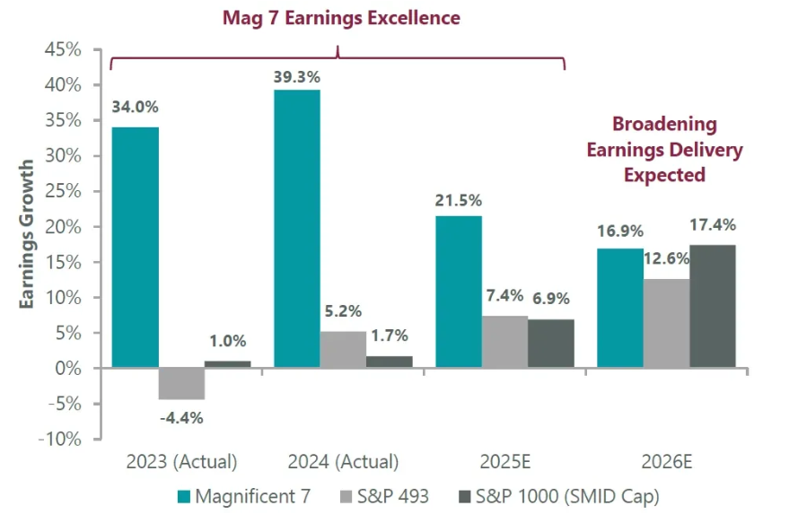

Der Begriff „Konsens” bezieht sich in der Kapitalmarktbranche auf den Durchschnitt der Gewinnschätzungen von Fachleuten. Die Daten zu den „Magnificent 7” beziehen sich auf die folgenden Aktien: Microsoft (MSFT), Amazon (AMZN), Meta (META), Apple (AAPL), Google-Muttergesellschaft Alphabet (GOOGL), Nvidia (NVDA) und Tesla (TSLA). Daten zum 30. September 2025. Quellen: FactSet, S&P.

Blase oder Boom?

Historisch gesehen sind Blasen entstanden, wenn eine übermäßige Liquidität zu einem übertriebenen Risikoverhalten geführt hat. Zwar ist die Liquidität derzeit sicherlich reichlich vorhanden, doch scheint es uns angesichts der sich verbessernden fundamentalen Aussichten, die mit der jüngsten Stärke der Aktienmärkte einhergehen, nicht zu einem übertriebenen Risikoverhalten zu kommen. Das soll nicht heißen, dass es keine Anzeichen für Übertreibungen gibt oder dass keine Schwachstellen erkennbar sind. Diese sind jedoch eher vereinzelt oder erklärbar, wie beispielsweise der Rückgang der Einwanderung, der maßgeblich zur Verlangsamung des Beschäftigungswachstums beiträgt.

Mit Blick auf die Zukunft glauben wir, dass die übliche Verbindung zwischen Produktion und Beschäftigung wahrscheinlich schwächer sein wird als allgemein angenommen. Das GDPNow-Tool der Federal Reserve Bank of Atlanta prognostiziert derzeit für das dritte Quartal ein BIP-Wachstum von 3,8 %, während die Nettoarbeitsplatzschaffung in drei der letzten vier Monate unter 25.000 lag. Einige der Faktoren, die diese Entkopplung vorantreiben, sind zwar politisch bedingt, wie beispielsweise die Einwanderung, doch könnte diese Dynamik anhalten, wenn KI beginnt, die Produktivität deutlicher zu steigern.
Weniger Arbeitnehmer, die (mit verbesserten Werkzeugen) etwas mehr leisten, können zu einem Anstieg der Wirtschafts- und Unternehmensgewinne führen, sodass selbst in einem schleppenden Einstellungsumfeld weiterhin Wirtschafts- und EPS-Zuwächse möglich sind. In diesem Szenario würden die Aktienmärkte im kommenden Jahr wahrscheinlich noch höhere Niveaus erreichen, da die Unternehmen von höheren Umsätzen profitieren und gleichzeitig ihre Kosten unter Kontrolle halten, ihre Margen weiter ausbauen und ihre Gewinne steigern könnten.
Langfristig erklären Veränderungen der Gewinnerwartungen den größten Teil der Aktienkursbewegungen – etwa zwei Drittel über einen Zeitraum von einem Jahr und drei Viertel über einen Zeitraum von zwei Jahren. Nur die Zeit wird zeigen, ob Aktien derzeit eine übermäßig optimistische „blasige” Zukunft oder einen unterschätzten „Boom” bei den Gewinnen einpreisen, aber die sich allgemein verbessernden Aussichten lassen uns glauben, dass das Boom-Szenario wahrscheinlicher ist. Sollte es im kommenden Quartal zu einem Rückgang kommen, gehen wir davon aus, dass die Anleger angesichts der reichlichen Liquidität und der starken fiskal- und geldpolitischen Rückenwindfaktoren schnell zugreifen werden, um die Kursrückgänge zu nutzen.

